ภาพถ่ายกิจกรรมโครงการอบรมส่งเสริมการดูแลสุขภาพกายและสุขภาพจิตของผู้พิการและผู้สูงอายุ
วันที่ 15 มิถุนายน 2565
ณ หอประชุมองค์การบริหารส่วนตำบลหนองระเวียง

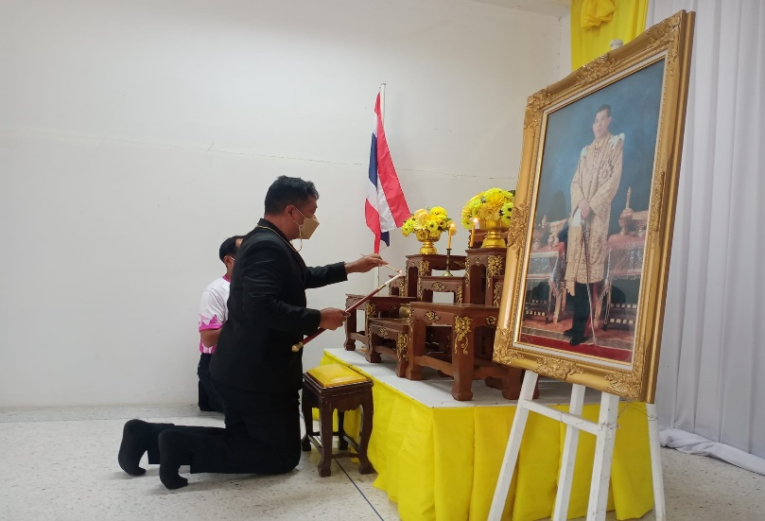
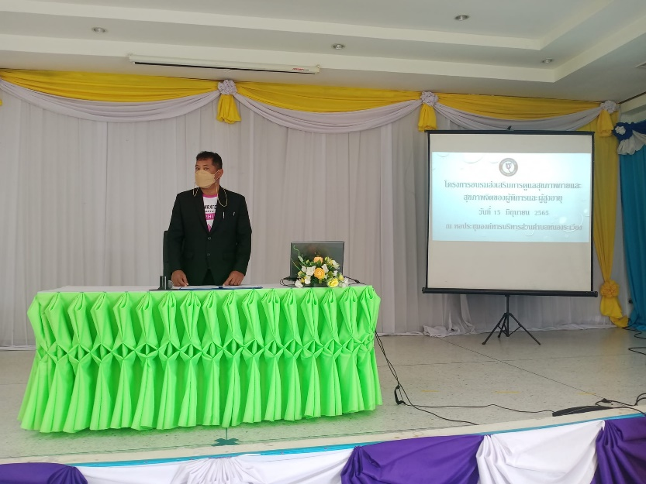

ภาพถ่ายกิจกรรมโครงการอบรมส่งเสริมการดูแลสุขภาพกายและสุขภาพจิตของผู้พิการและผู้สูงอายุ
วันที่ 15 มิถุนายน 2565
ณ หอประชุมองค์การบริหารส่วนตำบลหนองระเวียง

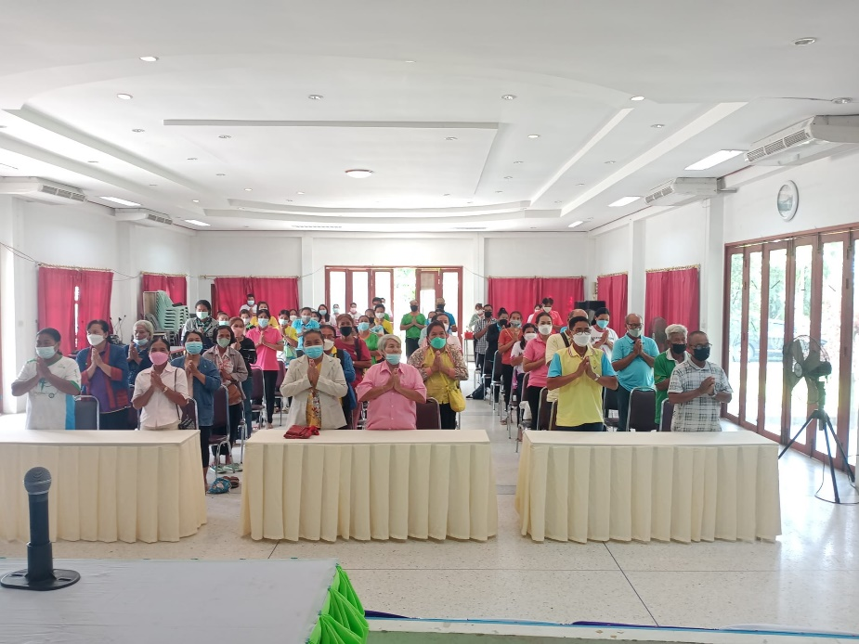
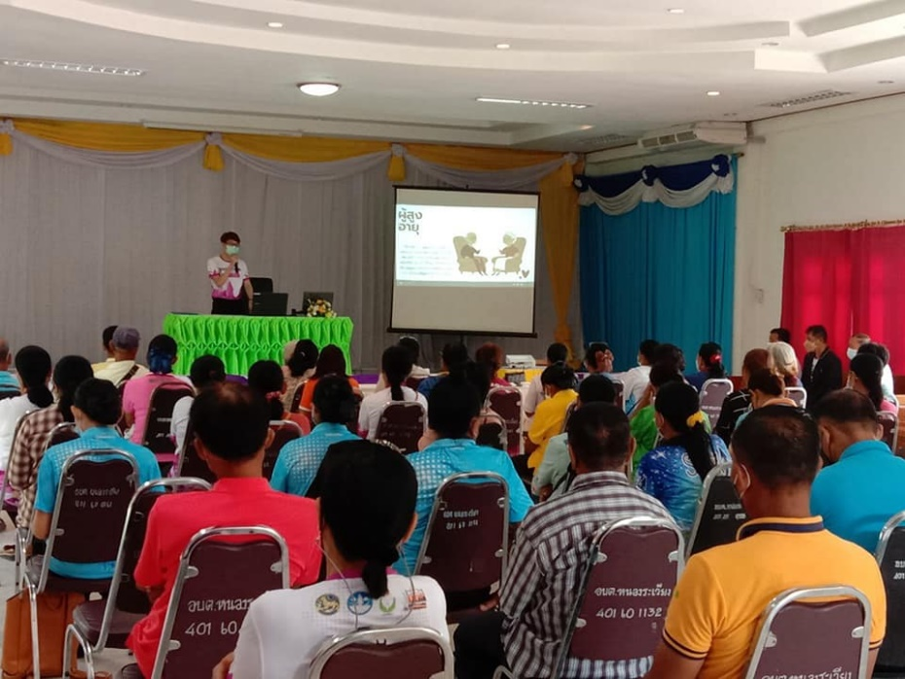

ภาพถ่ายกิจกรรมโครงการอบรมส่งเสริมการดูแลสุขภาพกายและสุขภาพจิตของผู้พิการและผู้สูงอายุ
วันที่ 15 มิถุนายน 2565
ณ หอประชุมองค์การบริหารส่วนตำบลหนองระเวียง
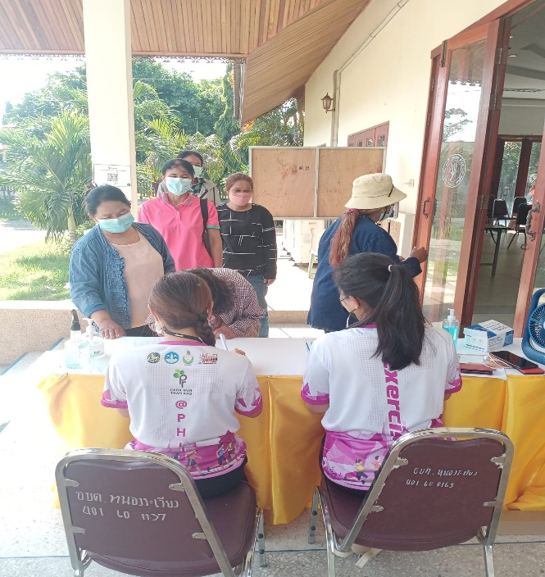
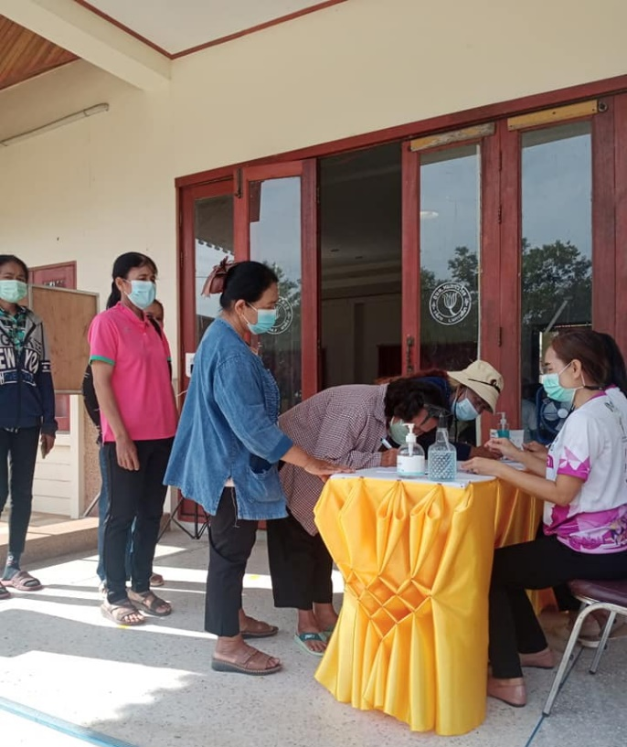

ลงชื่อ.................................................................ผู้รับรอง
(นางสาวน้ำทิพย์ ชอบใจ)
ผู้อำนวยการกองสวัสดิการสังคม
ภาพถ่ายกิจกรรมโครงการอบรมส่งเสริมการดูแลสุขภาพกายและสุขภาพจิตของผู้พิการและผู้สูงอายุ
วันที่ 15 มิถุนายน 2565
ณ หอประชุมองค์การบริหารส่วนตำบลหนองระเวียง

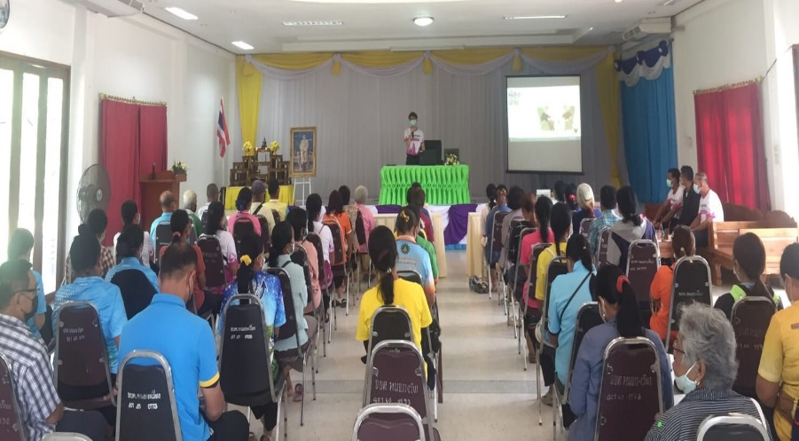

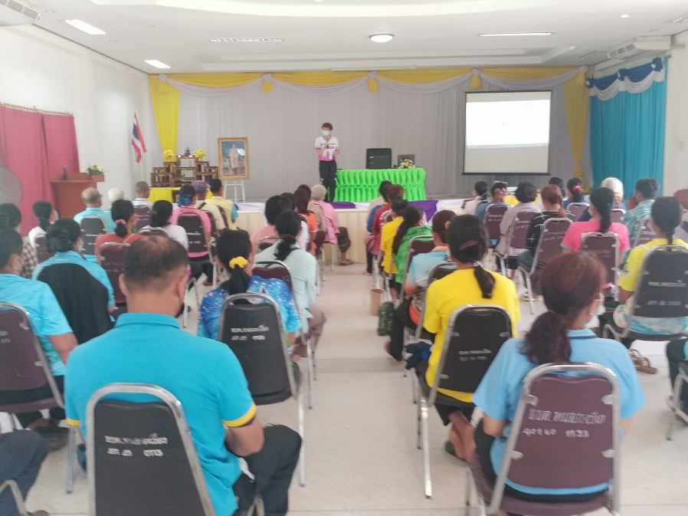

ลงชื่อ.................................................................ผู้รับรอง
(นางสาวน้ำทิพย์ ชอบใจ)
ผู้อำนวยการกองสวัสดิการสังคม

ภาพถ่ายกิจกรรมโครงการอบรมส่งเสริมการดูแลสุขภาพกายและสุขภาพจิตของผู้พิการและผู้สูงอายุ
วันที่ 15 มิถุนายน 2565
ณ หอประชุมองค์การบริหารส่วนตำบลหนองระเวียง
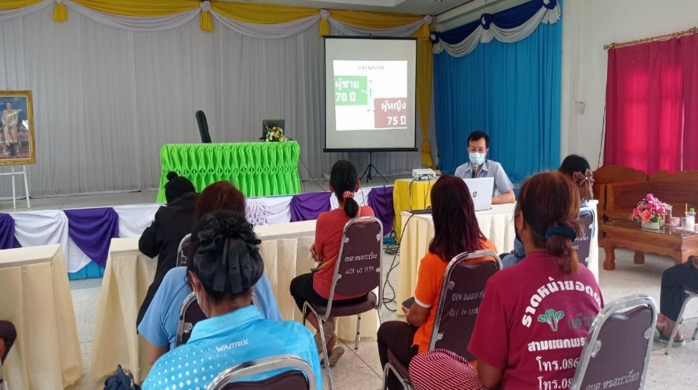
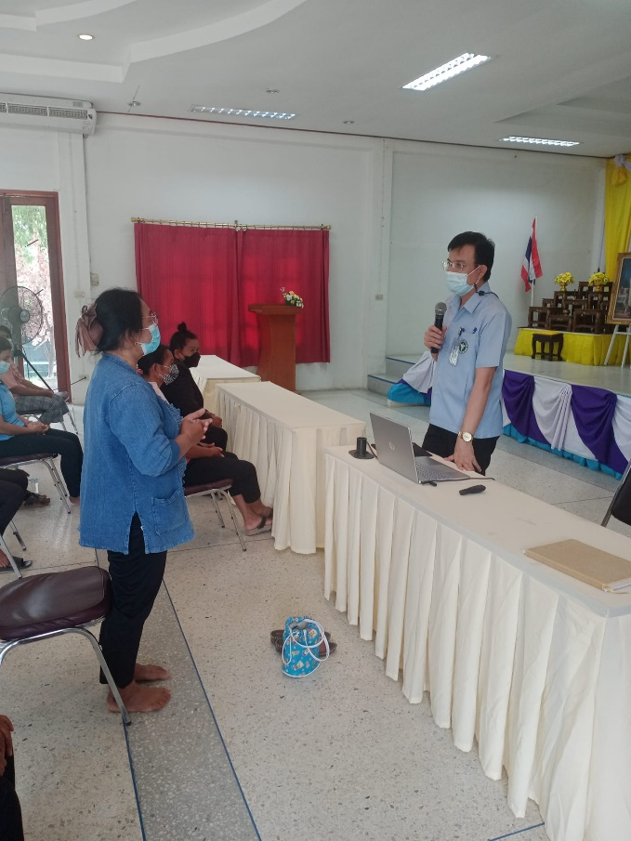

ลงชื่อ.................................................................ผู้รับรอง
(นางสาวน้ำทิพย์ ชอบใจ)
ผู้อำนวยการกองสวัสดิการสังคม

